Contenido

Usuario 1

ADMINISTRADOR 1

SOLO CONSULTA 2

Consultas 2

Acta Completa 2

NOTA 1 3

NOTA 2 3

Por fin en Mente 4

Por temas 4

Por tareas 5

NOTA 3 7

Administracion de Reuniones 7

Preguntas de cierre 12

Actas 13

Mantenimiento 13

*NOTA 4* 13

# Usuario

## ADMINISTRADOR

* En el PDF se cita que “Si el usurario es administrador, entonces existen estas tres opciones…”

Consultas, Administración de reuniones y Mantenimiento.

Pero en la página cuando se entra como Administrador se pueden observar más opciones, como las que se visualizan a continuación.

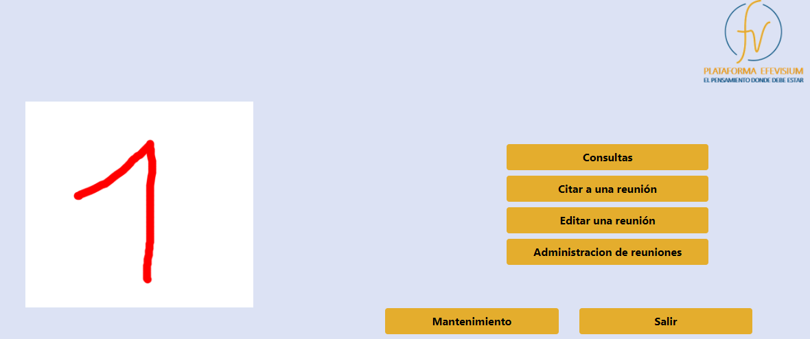

## SOLO CONSULTA

* En el PDF se cita que “Si el usurario es administrador, entonces existen estas tres opciones, de lo contrario, el programa debe entrar directamente a consultas”. En el sistema se coloca el usuario de solo consultas y re direcciona a la siguiente imagen, la cual se debe cliquear en consultas para entrar recién ahí a las consultas de las actas.

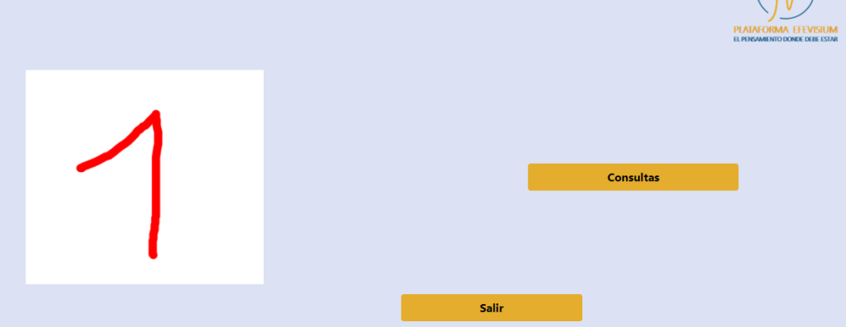

Lo que se solicita en el PDF es que directamente aparezca con el usuario de solo consulta a la siguiente página.



## Consultas

En el PDF se cita “Inicialmente se pregunta el tipo de consulta, de acuerdo a las partes de una reunión, al seleccionar cada parte, se despliega el resto de datos de consulta. Estas partes son: Acta completa, Por fin en Mente, Por Temas, Por Tareas, Por comentarios, Por estrategia y Por indicadores”.

En la pagina cuando se entra a la sección de consultas se despliegan solo 4 opciones las que se verán a continuación.

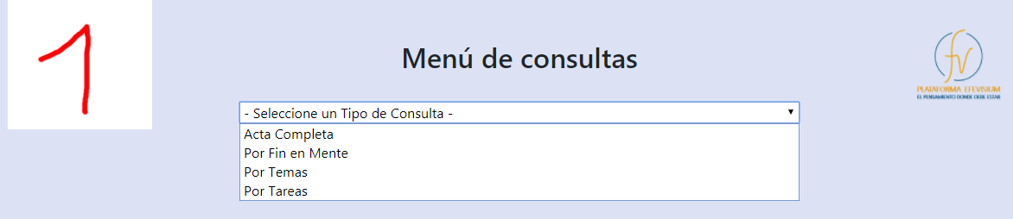

## Acta Completa

En el PDF se pide que al ingresar a una opción de todas las citadas anteriormente se solicite la información de Cuerpo Colegiado y el número de acta. Pero a su vez se solicita que haya una opción que se pueda seleccionar “Todos los cuerpos Colegiados” y otra que diga “Todas las actas”. Salvo en Acta completa, en el cual no se pueden seleccionar todos los cuerpos colegiados y todas las actas.

Cuando entramos en la página como opción de acta completa, tenemos para seleccionar el cuerpo colegiado y el número de acta. Solo se puede seleccionar una sola opción en cada uno de los requisitos.

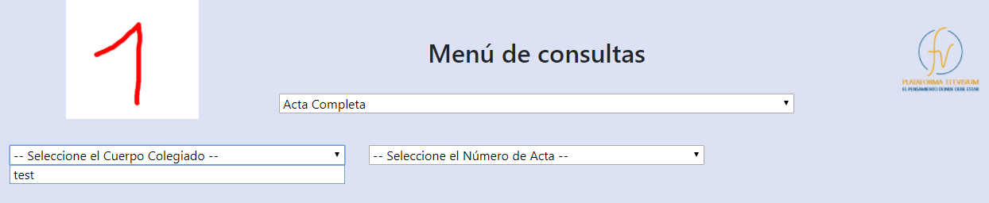

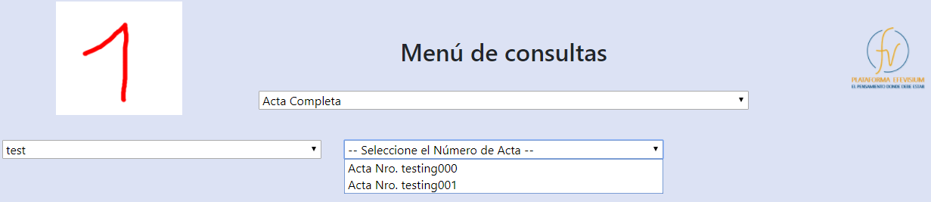

NOTA 1*: En la filmina (8) dice sin importar la consulta seleccionada (primera opción), se pregunta adicionalmente Cuerpo colegiado y numero de acta, para una consulta más detallada, pudiéndose seleccionar “ Todos los cuerpos colegiados” y “Todas las actas”. Donde primera opción por lo que dice la filmina (7) es “Acta completa” y en la próxima filmina (9) dice que en esa opción no deberían estar esas opciones de seleccionar todas, se hace confusa la explicación.*

NOTA 2*: Por momentos la página deja de funcionar.*

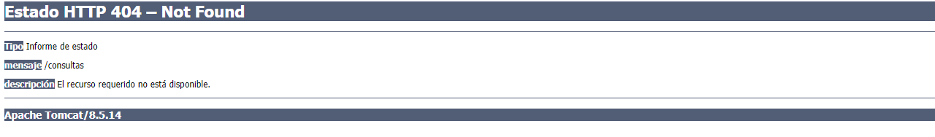

En el PDF se solicita al seleccionar Cuerpo colegiado y numero de acta, se muestre todas las partes del acta:

Número de acta, fecha, integrantes, fin en mente general, fin en mente específicos, temas tratados, nuevos temas, estrategia a la que apunta cada tema, cuerpo colegiado al que apunta el tema, tareas pendientes, nuevas tareas, tema al que apunta la tarea, y comentarios adicionales.

En la página al seleccionar Acta completa y elegir el cuerpo colegiado y el número de acta nos muestra los siguientes datos.

Objetivo seria lo mismo que estrategia a la que apunta cada tema?

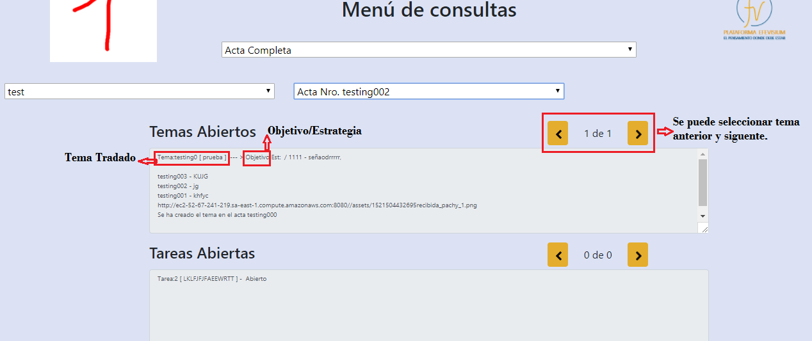

## Por fin en Mente

Cuando se ingresa a esta opción no se encuentra con lo requerido en la filmina, el cual cita que debe haber para elegir Todos los cuerpos colégialos, entre otros y todas las actas, entre otras.

Solo se ve la siguiente imagen, en el cual se encuentra un recuadro de búsqueda rápida.

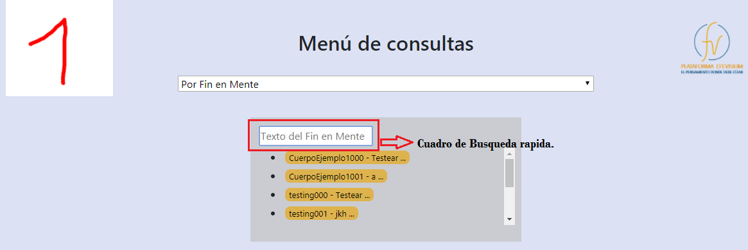

## Por temas

Como ya se comento anteriormente debe figurar en esta opción de consulta, las opciones de búsqueda de los colegiados y de las actas. Con especificación de poder seleccionar todos los cuerpos colegiados y todas las actas.

En la pagina en la sección por temas, aparecen los siguientes requisitos a seleccionar.

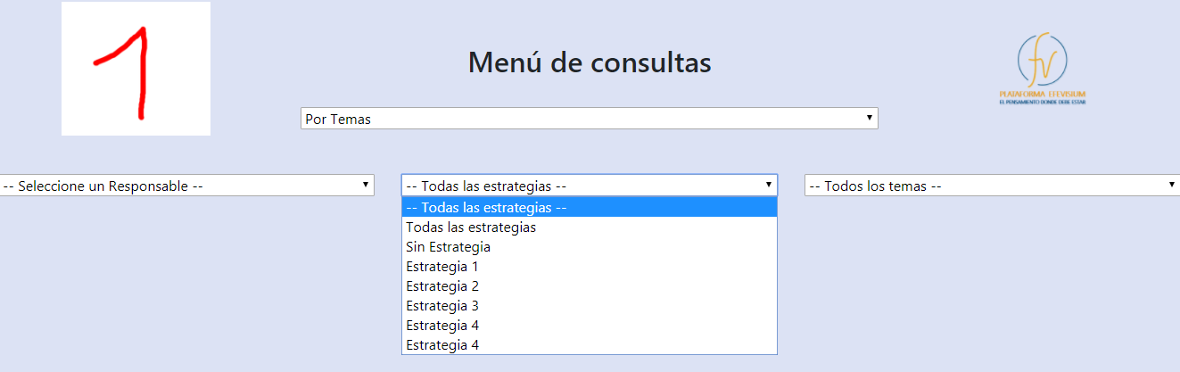

Por lo cual se puede ver que no aparecen los requisitos que se piden en el PDF en la pagina (8) pero si lo que dice en la filmina (11).

Para tener en cuanto a la hora de seleccionar un “Responsable” no desplega ninguna opción.

Cuando se selecciona las “Estrategias” se observan las de la imagen anterior, y una vez seleccionada una de ellas, tampoco da la opción de desplegar en “Responsable”.

En la sección de “Temas” se desplega pero solo aparece la opción que se ve en la siguiente imagen:

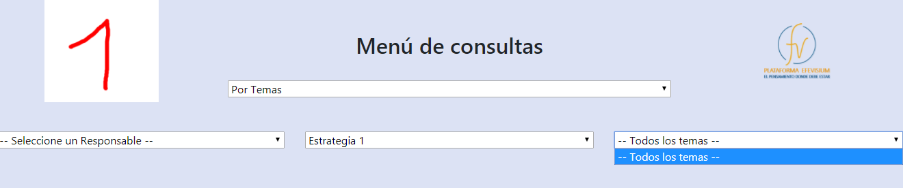

## Por tareas

En esta sección se encuentran las siguientes opciones, las cuales tampoco son las que solicita en las filminas.

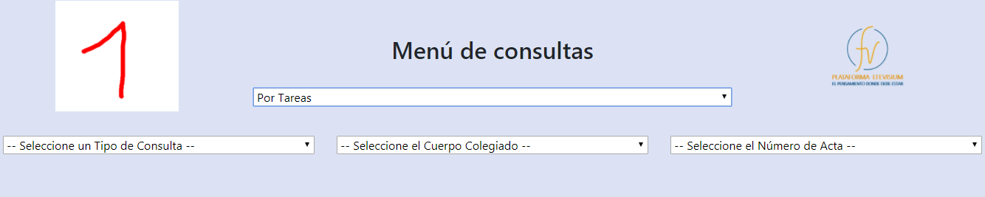

Los tipos de consultas que aparecen son:

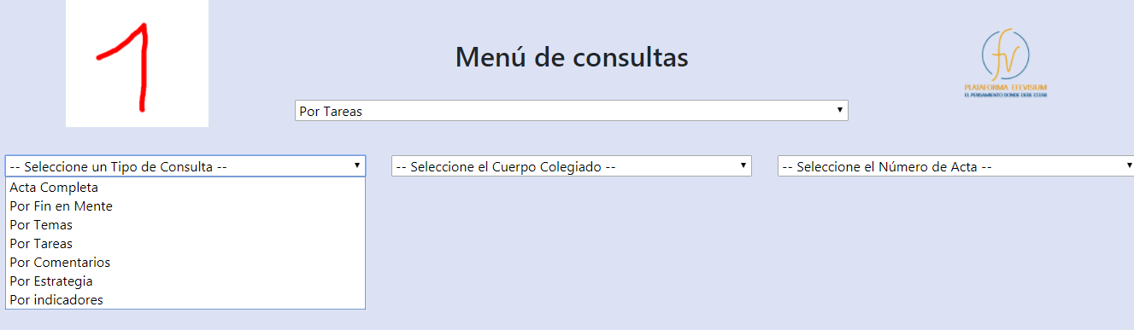

Se puede observar que en esta sección si aparecen los tipos de consultas que deberían aparecer en el buscador principal de consultas, como se solicita en la filmina (7).

A continuación se van a mostrar como figuran las solapas dependiendo el tipo de consulta que se haga:

Seleccionando la opción en “Tipo de consulta”: la opción “Acta completa”. Esto es lo que se solicitaba en la filmina (9). Que se pueden seleccionar el cuerpo colegiado y el número de acta pero no todos los cuerpos colegiados y todas las actas.

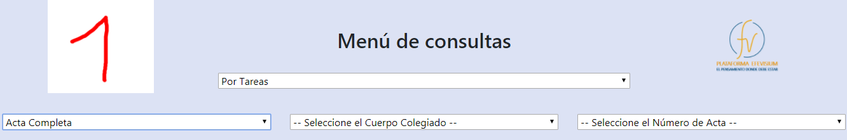

Seleccionando la opción en “Tipo de consulta”: la opción “Por fin en Mente”. Aparece igual a la imagen anterior, lo cual debería aparecer la opcion todos los cuerpos colegiados y todas las actas.

Seleccionando la opción en “Tipo de consulta”: la opción “Por Temas”. Se observan las mismas solapas que anteriormente mas una nueva que da la opción de elegir la estrategia.

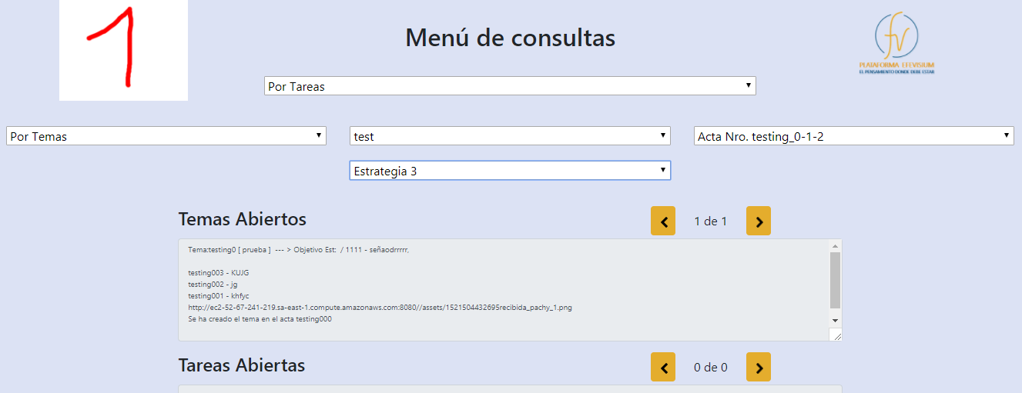

Seleccionando la opción en “Tipo de consulta”: la opción “Por Tareas”. Se observan que aparecen nuevas solapas. Estrategia, temas y responsable, con la opción de elegir todos los temas, todas las estrtegias pero no todos los responsable. A diferencia en la filmina que dice que debe aparecer la opción todos los responsables, lo demás se cumple todo.

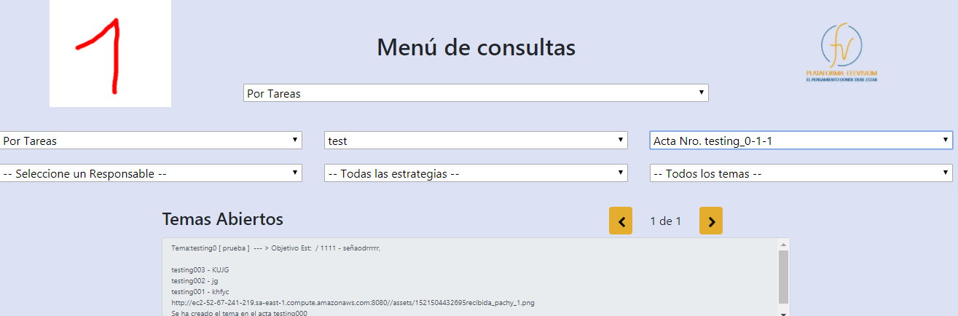

Par visualizar los temas dede aparcer una opción que deje elegir si quiere una vista “Agenda” como la que se en la imagen anterior, o una vista que tenga las siguientes caractersisticas:

Las tareas, los temas, los comentarios y una opción que dije elegir todas las tareas, las tareas activas y las tareas cerradas. Las cuales en la pagina no figura.

A su vez debe aparecer una opción que diga detalle de cada tarea, en la cual aparezca un historial de modificaciones de esa tarea o del tema. El cual en la pagina en esa sección no aparece esa solapa.

NOTA 3*: Se puede observar este error por unos momentos.*

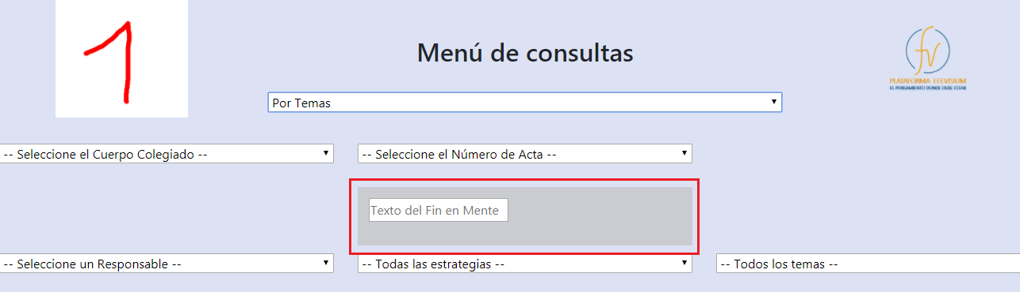

Seleccionando la opción en “Tipo de consulta”: la opción “Por Comentarios”. Se observan solo las dos solapas de cuerpo colegiado y numero de acta. Sin opción de elegir todas los cuerpos y todas las actas.

Seleccionando la opción en “Tipo de consulta”: la opción “Por Estrategias”. Se observan solo las dos solapas de cuerpo colegiado y numero de acta. Sin opción de elegir todas los cuerpos y todas las actas.

Seleccionando la opción en “Tipo de consulta”: la opción “Por Indicadores”. Se observan solo las dos solapas de cuerpo colegiado y numero de acta. Sin opción de elegir todas los cuerpos y todas las actas.

# Administración de Reuniones

En la filmina (16) dice administración de reuniones, pero para administrar una reunión debe realizarse una anteriormente, con la opción “Citar a una reunión”. Lo cual no se detallo anteriormente para chequear si funciona correctamente ese sector de la página.

Para chequear esta filmina, se comienza por entrar a la parte de “Citar a una reunión”. En el cual me pide el cuerpo colegiado. Exactamente como lo pide el PDF.

Luego en el PDF se requiere que haya una solapa que indique lugar y ciudad. Las mismas se encuentran en la página como se puede ver en la imagen a continuación. y también una solapa con la fecha, en el cual se despliega un calendario, y hora de inicio de la reunión y hora de finalización, en las cuales también se pueden mover con el cursor para arriba o abajo para modificar la hora.

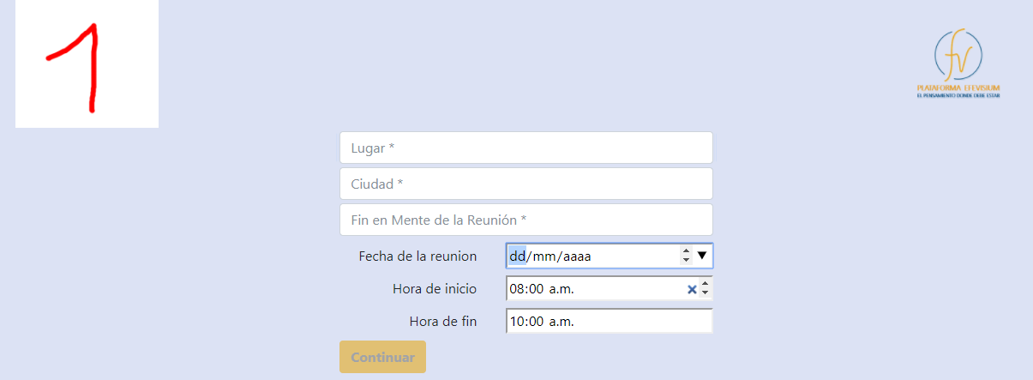

En el PDF se solicita que se pida el fin en mente, en la pagina en esta solapa no aparece esa opción.

Luego se solicita que se elijan a los integrantes de la reunión, proponiendo los mismos de la acta anterior si los hubiera, pero permitiendo modificarlos.

En la página se visualizan los integrantes del acta anterior y nuevos para ingresar. Si se quiere sacar algún integrante que ya estaba anteriormente, da la opción de eliminarlo como se ve a continuación.

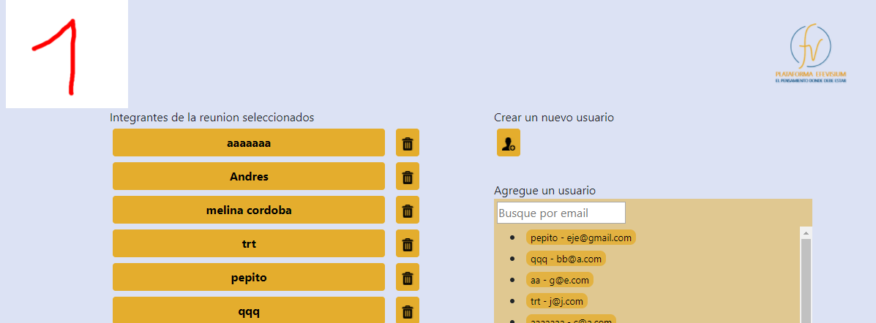

Si un ingresante no se encuentra un integrante en la base de datos, debe haber una opción que permite integrarlo. Se debe consultar el área del integrante, el mail, la compañía y el grupo de colegiado.

En la página aparece una opción de crear un nuevo usuario si el que se busca no aparece en la base de datos. Como se ve en la imagen anterior. Cuando se crea el usuario aparece la siguiente pantalla:

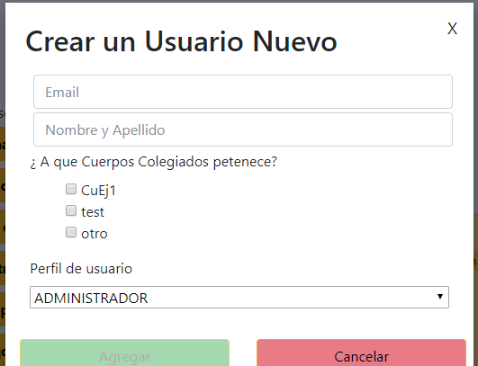

Se cumple con los requisitos que se solicitan, en el sector de perfil del usuario se puede seleccionar: ADMINISTRADOR, GENERAL O SOLO CONSULTA.

Luego se realiza una invitación por mail a todos los integrantes con la opción de “ENVIAR INVITACIONES”.

Lo que se solicita del estado de los participantes se realiza en el sector de admistracion de reunión.

Cuando se realiza la “ Administracion de la Reunion”, primero se selecciona el acta.

Se despliega una pantalla similar en la que aparecen los integrantes, con algunas diferencias.

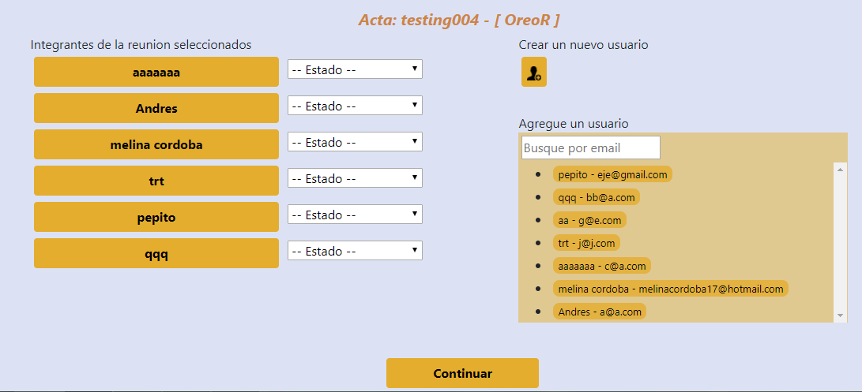

Se observan los integrantes, en los cuales se puede establecer el estado si es “Presente”, “Ausente” o “Remoto” (en el PDF se solicita que sea presente, remoto o temporal). Pero estos no se pueden eliminar como cuando se manda la invitación, los que están ya queda. Pero se pueden agregar nuevos con opción de elimar. Y se puede buscar nuevamente alguien que no pertenezca a la base de datos.

A continuación se muestra como figura la opción cuando se agrega nuevos integrantes.

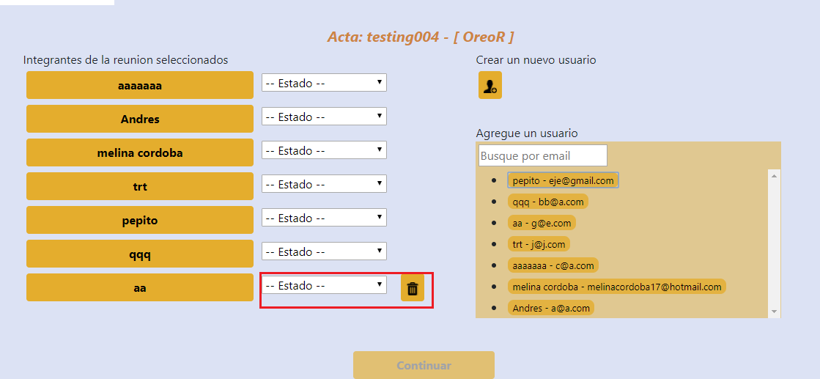

Según el PDF se debe solicitar el “fin en mente” de cada miembro de la reunión.

En la pagina se solicita el “ Fin en mente” de cada uno de los miembros.

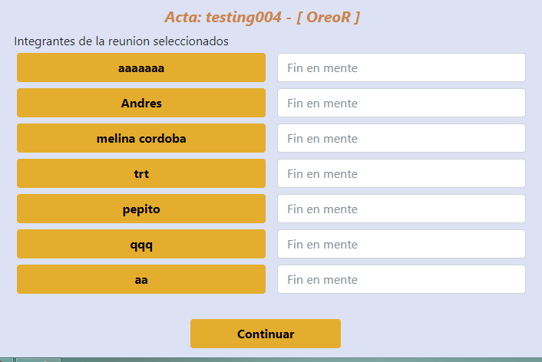

Debe aparecer “Temas abiertos”. Que son temas que vienen de actas anteriores y no se han cerrado. Se muestra una a una y se permite entrar comentarios, los cuales debe guardar como comentarios del acta actual. El tema tiene una opción de “Cerrar tema” lo que genera un comentario en esa tarea que dice “Cerrado en Acta XXXXX” y deja de aparecer en las futuras reuniones.

En la pagina se cumple todo lo que se pide, se pueden agregar comentario y subir archivos, cuando se quiere cerrar un tema no me deja cerrar porque me indica que tengo tareas abiertas.

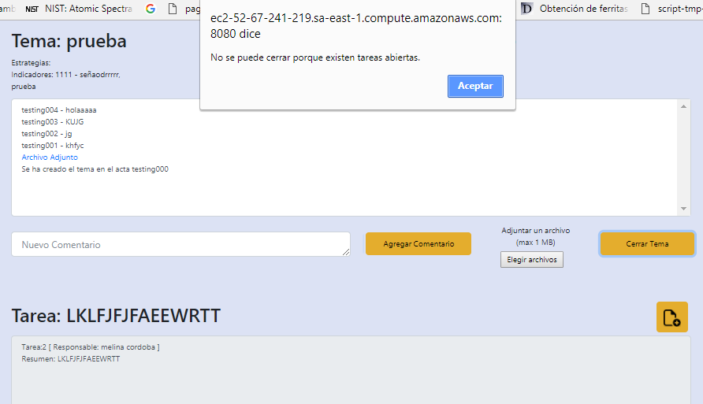

En cada uno de los “Temas abiertos”, se deben mostrar las “Tareas abiertas” de ese tema, e igual se le permite ingresar comentario y también tiene opción de “cerrar la tarea” que genera un comentario a esa tarea que dice “tarea cerrada en acta XXXXX”.

En la pagina se puede agregar un comentario en la tarea, pero no archivos. Cuando se quiere cerrar la tarea aparece el siguente cartel.

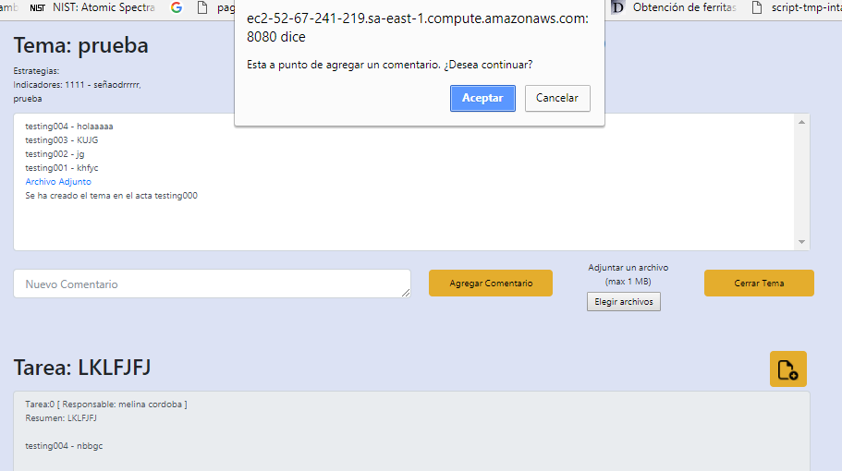

Cuando se cierra la tarea se vizualiza de la siguiente manera.

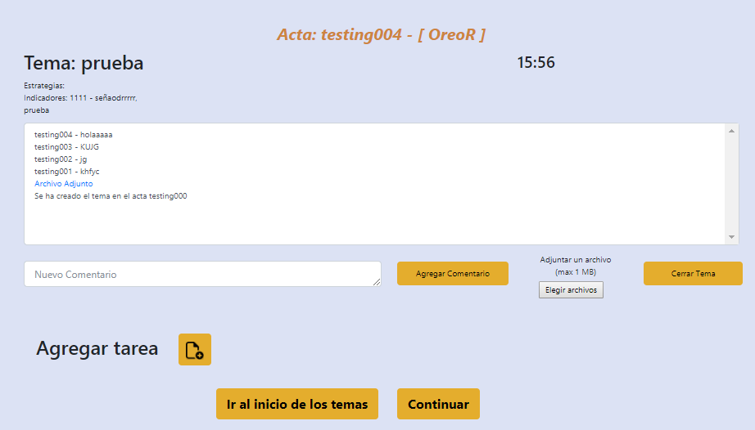

El PDF dice que se debe preguntar si este tema genera “Tareas nuevas”, y si es así, debe permitir introducirla preguntando “Responsable” (debe ser uno de los asistentes”) “definición”, si tiene indicador, “Fecha de entrega”, internamente se le asigna al tema que se es tátratando.

En la pagina se tiene la opción de agregar una tarea nueva, la cual puede ser teniendo ya tareas abiertas o una vez ya cerrada todas las tareas. Cuando se hace una nueva tarea se solicita los siguientes datos: “Definicion”, “responsable” y “fecha de entrega”. Como se observa en la próxima imagen. Donde dichos requisitos son los dados en el PDF.

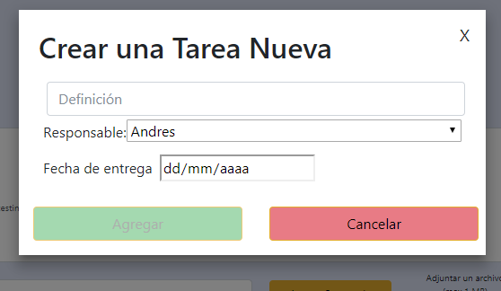

Luego de cerradas las tareas se puede cerrar el tema.

En el PDF se solicita que aparezca para ingresar temas nuevo.

En la pagina luego de cerrado se permite ingresar un tema nuevo:

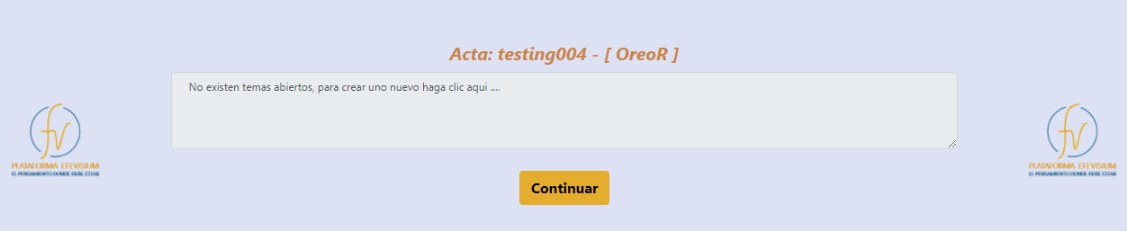

En la filmina (18) se solicita que se creen temas sueltos, los cuales no se pueden realizar, lo que si se puede hacer en la pagina es realizar temas nuevos, que es lo que se solicita en la misma filmina.

## Preguntas de cierre

En el PDF se solicita que haya comentarios adicionales, y las siguientes preguntas:

* Se cumplió el fin en mente de la reunión?

•Fue suficiente el tiempo utilizado en la reunión? (y se calcula desde el inicio hasta la hora de la pregunta el tiempo usado en la reunión).

•Tuvo algún inconveniente en la reunión?.

•Asistieron todos los convocados? Ingresar el o los que faltaron, (los cuales seguirán apareciendo como integrantes pero con estado “Ausente”.

•Tiene alguna sugerencia sobre la reunión o sus participantes?

•La redacción de las tareas nuevas fue aprobada por quién es responsable de la tarea?

En la pagina aparece la opción de agregar comentarios adicionales y las preguntas citadas en el PDF. Para responder estas preguntas tiene la opción “SI” o “NO”.

Primer pregunta: Se responde SI o NO.

Segunda Pregunta: Se responde Si o NO.

Tercer pregunta: Si responde “SI”. Se despliega para comentar.

Cuarta pregunta: Si responde “SI” se despliega para comentar.

Quinta pregunta: Se responde SI o NO.

Luego de responder se manda debe mandar una minuta con las actas generadas, pero esas no llegan por mail a los integrantes.

No aparece a quien enviar por mail las minutas, que es algo que solicita el PDF.

# Actas

# Mantenimiento

Se pueden observar las siguientes opciones, las cuales no se pueden comparar con las filminas porque no se encuentran especificadas.

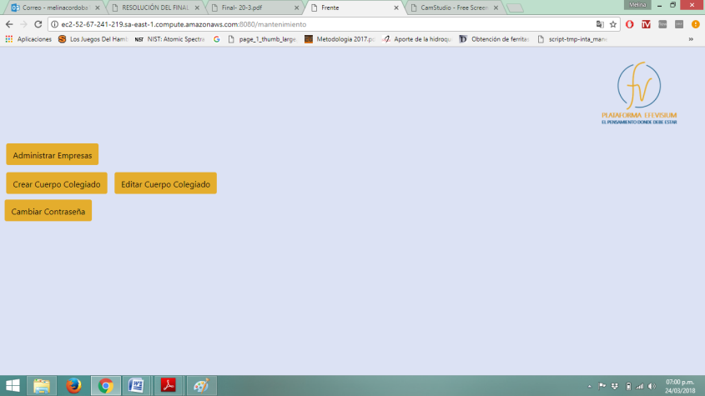

*NOTA 4: Al cliquear el logo de la pagina, se puede volver hacia atrás en las pestañas.*